Лабораторная работа №2

НПИбд-01-22

Татьяна Алексеевна Коннова

Содержание

# 1 Цель работы

Получение практических навыков работы в консоли с атрибутами файлов, закрепление теоретических основ дискреционного разграничения доступа в современных системах с открытым кодом на базе ОС Linux

Более подробно про разграничение доступа см. в [1].

# 2 Выполнение лабораторной работы

В установленной при выполнении предыдущей лабораторной работы операционной системе создаем учётную запись пользователя guest (использую учётную запись администратора): useradd guest (рис. 1).

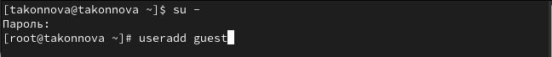

Рис. 1: Создание УЗ

Затем задаем пароль для пользователя guest (использую учётную запись администратора): passwd guest

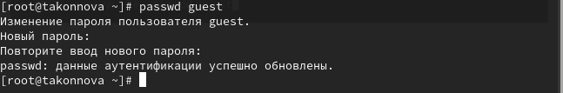

Рис. 2: Задание пароля

Войдем в систему от имени пользователя guest. Определим директорию, в которой находимся, командой pwd. Сравним её с приглашением командной строки. Определим, является ли она нашей домашней директорией? Да. Уточним имя нашего пользователя командой whoami

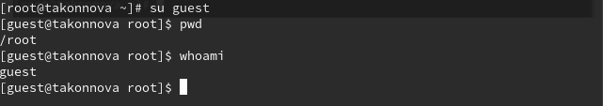

Рис. 3: Вход и проверка

Определим существующие в системе директории командой ls -l /home/ Удалось ли нам получить список поддиректорий директории /home? Да

Какие права установлены на директориях? Права на чтение, запись и исполнение.

Проверим, какие расширенные атрибуты установлены на поддиректориях, находящихся в директории /home, командой: lsattr /home Удалось ли нам увидеть расширенные атрибуты директории? Да

Удалось ли нам увидеть расширенные атрибуты директорий других пользователей? Нет

Создадим в домашней директории поддиректорию dir1 командой mkdir dir1

Определим командами ls -l и lsattr, какие права доступа и расширенные атрибуты были выставлены на директорию dir1. Никакие права доступа.

Снимем с директории dir1 все атрибуты командой chmod 000 dir1 и проверим с её помощью правильность выполнения команды ls -l

Попытаемся создать в директории dir1 файл file1 командой echo “test” > /home/guest/dir1/file1

Объясним, почему мы получили отказ в выполнении операции по созданию файла Потому что мы ограничили права на эту директорию, отменили права на запись, чтение, исполнение

Оценим, как сообщение об ошибке отразилось на создании файла - проверим это командой ls -l /home/guest/dir1 Следующая команда была отклонена.

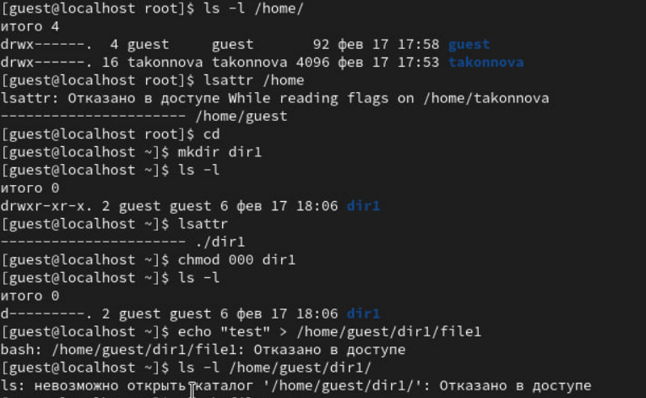

Рис. 4: Проверки доступов

Таблица 1: Установленные права и разрешенные действия

| Права файла и директории | Создание файла | Удаление файла | Запись в файл | Чтение файла | Смена директории | Просмотр файлов в директории | Переименование файла | Смена атрибутов файла |
| --- | --- | --- | --- | --- | --- | --- | --- | --- |
| 000 | - | - | - | - | + | - | - | + |
| 200 | - | - | - | - | - | - | - | - |
| 300 | + | - | + | - | + | - | + | + |
| 400 | - | - | - | - | - | + | - | - |
| 500 | - | - | - | + | + | + | - | + |
| 600 | - | - | - | - | + | + | - | - |
| 700 | + | + | + | + | + | + | + | + |

Исходя из таблицы, заполненной выше, определим минимально необходимые права для совершения операций, заполним таблицу 2

Таблица 2: Минимальные права для совершения операций

| Операция | Минимальные права на директорию | Минимальные права на файл |
| --- | --- | --- |
| Создание файла | 300 | 200 |
| Удаление файла | 300 | 200 |
| Чтение файла | 500 | 400 |
| Запись в файл | 300 | 200 |
| Переименование файла | 300 | 200 |
| Создание поддиректории | 300 | 300 |
| Удаление поддиректории | 300 | 300 |

# 3 Выводы

В ходе выполнения работы мы получили практические навыки работы в консоли с атрибутами файлов, закрепили теоретические основы дискреционного разграничения доступа в современных системах с открытым кодом на базе ОС Linux1.

# Список литературы

1. Кулябов Д.С., Королькова А.В., Геворкян М.Н. Информационная безопасность компьютерных сетей. Лабораторные работы, учебное пособие. Москва: РУДН, 2015. 64 с.